КСП для 5 класса по Художественному труду (девочки)

 | Раздел долгосрочного плана: Культура дома |  |  |  | Школа: КГУ СОШ № 40
 | Дата: |  |  |  | ФИО учителя: Бедарева Наталья Александровна
 | Класс: 5 |  |  |  | Участвовали: |  | Отсутствовали:
 | Тема урока  Четверть |  | Личная гигиена, уход за собой  4
 | Учебные цели для достижения на этом уроке (ссылка на учебную программу) |  | 5.2.5.3 - Изучать и описывать правила личной гигиены и определять различные типы кожи и волос;  5.2.5.4 - Выбирать и применять средства и действия по уходу за собой при ограниченной поддержке
 | Цель урока |  | К концу урока ученики смогут:  - описать правила личной гигиены;  - определять различные типы кожи и волос,  - объяснять выбор средств и действий ухода за кожей и волосами в соответствии с их типом;  - оценить значение учета типов волос и кожи при соблюдении правил личной гигиены.
 | Критерий оценки |  | - описывает правила личной гигиены;  - определяет различные типы кожи и волос,  - объясняет выбор средств и действий ухода за кожей и волосами в соответствии с их типом;  - оценивает значение учета типов волос и кожи при соблюдении правил личной гигиены.
 | Языковые цели |  | 1. Использование терминологии (об особянностях кожи и волос, правилами ухода за ними: гигиена, бактерии, сухая, жирная, комбинированная кожа, структура волос, сушка, укладка, причёска и т.д.)  2. Жеке бас гигиенасы - личная гигиена - personal higiene  3. Ведение диалога  Средства гигиены включают в себя...  Какие средства нужно использовать, чтобы…
 | Привитие ценностей |  | Реализация идеи программы «Мәңгілік Ел» - формирование навыков ЗОЖ через соблюдение личной гигиены.
 | Межпредметная связь |  | Естествознание (виды, функции кожи, виды волос, изменения в организме, соответствующие данному возрасту)  Информатика (поиск и обработка необходимой информации)
 | Предшествующие знания |  | Знают элементарные способы по уходу за своим телом, правила личной гигиены
Ход урока
Запланированные этапы урока |  | Виды запланированных упражнений на уроке |  |  |  |  |  | Ресурсы
Начало урока  Мотивационный этап  10 минут |  | 1.Приветствие. Проверка учащихся, подготовка необходимых материалов на уроке.  2. Деление учащихся на группы с помощью индивидуальных карточек. Дифференциация (скрытая)  3.Ознакомление учащихся с целями обучения и критериями оценивания.  Подготовлены средства личной гигиены (мыло, зубная паста, щётка, маникюрный набор, расчёска и т.д.) в закрытых коробочках.  Задание: Выберите три коробочки, откройте. Когда и как мы используем эти предметы в повседневной жизни?  Групповая работа: учащиеся выбирают средства и обсуждают предназначение выбранных предметов, затем делятся своим мнением с классом.  ФО: метод «Углы»  В четырёх углах учебного кабинета расположены наборы из средств личной гигиены. В каждом из трёх в эти наборы добавлен лишний элемент и лишь в одном правильный набор. Учащимся необходимо встать в тот угол кабинета, где, по мнению ребёнка, всё верно. Обосновать свой выбор. |  |  |  |  |  | Средства личной гигиены в индивидуальных коробочках  Наборы средств личной гигиены, и посторонние элементы
Середина урока  Операционный этап  15 минут |  | - Изучите видеоролики о личной гигиене, по уходу за кожей, волосами  Фронтальная беседа-диалог после просмотра:  - Знаете ли вы, что такое бактерии?  - Если их станет больше на теле челе человека, что может произойти?  - Как вы думаете, что нужно предпринимать для того, чтобы бактерии не превышали нормы?  Дескриптор:  - изучает правила личной гигиены, просмотрев видео о личной гигиене и уходу за кожей лица и волосами;  - демонстрирует полученные знания после просмотра видео, отвечая на задаваемые вопросы;  -демонстрирует понимание применения средств личной гигиены.  ФО: Устная оценка выполнения работы  2. Групповая работа. Задание: заполните таблицу «Способы ухода за кожей и волосами».  Типы кожи Способы ухода Типы волос Способы ухода  Дифференциация  - Таблицы  - Сайт интернета  ФО Обсуждение с учащимися типы кожи (нормальная, комбинированная, сухая, жирная), волос (нормальные, жирные, сухие, смешанные) и способы ухода за ними.  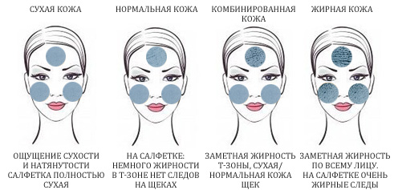 |  |  |  |  |  | Сборник ФО «Художественный труд»  5 класс  https://uroky.kz/fo-hudozhestvennyj-trud-5-klass-devochki-sbornik-zadanij-formativnogo-otsenivaniya/
Конец урока  Рефлексивный этап  15 минут |  | 1.Индивидуальная работа. Исследование: Определите свой тип кожи и волоса. Выберите средства по уходу за кожей и волосами, подходящие именно вам, используя таблицы. Объясните свой выбор.  Заполни таблицу:  Тип моей кожи Тип моих волос Средства ухода  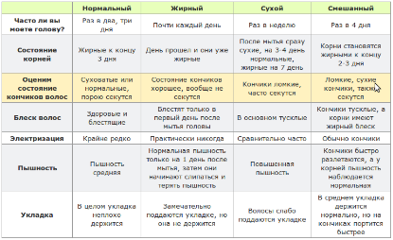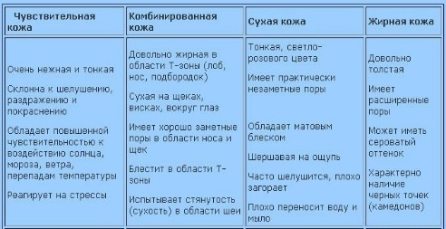  План исследования:  Определения типа кожи  1. Приложите к лицу бумажную салфетку. Слегка прижмите ее ладонями, чтобы бумага хорошо покрыла кожную поверхность.  2. Спустя минуту оцените результат.  Участки салфетки, где присутствуют интенсивные (напоминающие мокрые) следы – это участки жирной кожи. Если салфетка абсолютно сухая, значит коже необходимо интенсивное увлажнение. Но чаще всего участки салфетки разнятся: где-то присутствуют интенсивные пятна, где-то – не очень, а где-то салфетка остается сухой.  Определение типа волос:  1. У вас сухие волосы, если: они требуют мытья каждые 6-7 дней; их кончики секутся и ломаются; они не имеют блеска; после мытья головы возникает ощущение стянутости кожи; после сушки феном волоски становятся хрупкими; часто электризуются; плохо поддаются любой укладке.  2. Ваши локоны жирного типа, если: на 2 день после мытья выглядят неопрятно; кончики почти не секутся; быстро приобретают нездоровый блеск; после мытья головы нет чувства стянутости кожи; после сушки феном сохраняют обычное состояние; не электризуются; хорошо поддаются укладке, но лишь на короткое время.  3. Вы – обладательница нормальных волос, если: они становятся сальными на 3 день после мытья; кончики секутся редко, могут быть суховатыми; имеют красивый блеск в течение 3 дней после мытья; чувство стянутости кожи головы возникает редко; после сушки феном становятся приятными на ощупь, пушистыми; иногда могут электризоваться; отлично поддаются любой укладке.  4. Ваши волосы принадлежат комбинированному типу, если: становятся жирными на 4 день; имеют секущиеся сухие концы; на 3 день после мытья приобретают жирный блеск у корней и теряют блеск на кончиках; очень редко возникает чувство стянутости кожи головы; после сушки феном могут пушиться кончики; концы часто электризуются; поддаются только прикорневой укладке.  Советы по уходу за волосами  Нормальные волосы мойте соответствующим шампунем не чаще 3 раз в неделю. Раз в 2 недели используйте маски (лучше приготовленные в домашних условиях). Не противопоказано делать различные процедуры в парикмахерских салонах.  Жирные мойте ежедневно (можно 1 раз в 2 дня). Выбирайте мягкий натуральный шампунь. Раз в 2 недели мойте голову глубоко очищающим средством. Не увлекайтесь масками: их достаточно делать 1 раз в неделю. Обратите внимание на свое питание. Максимально ограничьте употребление жирной, мучной, острой пищи, потребляйте достаточный объем воды.  Сухие мойте не чаще 1 раза в 6 дней. Используйте увлажняющий шампунь без содержания силиконов. Регулярно применяйте средства по уходу за сухими волосами, которые не требуют смывания, а также самостоятельно приготовленные маски. Не окрашивайте волосы и не проводите завивку при помощи химических средств. Используйте только деревянную расческу. Раз в месяц подравнивайте секущиеся кончики.  Волосы комбинированного типа мойте дважды в неделю, используя шампунь для нормальных или смешанных волос. Умеренно применяйте кондиционеры, бальзамы и маски. После мытья ополаскивайте голову травяными отварами (ромашкой, шалфеем, крапивой). Для корней готовьте средства, включающие мед, алоэ, целебные травы, кончики увлажняйте растительными маслами (миндальным, репейным, оливковым), специальными несмываемыми бальзамами и регулярно подстригайте.  Дифференциация  Дополнительный вопрос  - Меняется состояние волос и кожи в течение дня? Ответ объясните.  ФО: метод «Подумай – найди пару – поделись», взаимооценивание  Каждый ребёнок, подытоживает свою мысль, делится ею в паре, далее это переходит в групповую дискуссию.  Дифференциация «Темп»: Составить правила личной гигиены  2. Групповая работа. Задание: Оцените значение учета типов волос и кожи при соблюдении правил личной гигиены.  Прием «Обмен мнениями». Каждая группа готовит по три вопроса, где вопросы записаны на одной стороне стикера, ответы - на другой, затем учащиеся обмениваются стикерами со следующей группой. Зачитываются вопросы со стикера, готовятся, записываются ответы на вопросы.  ФО После сигнала, все открывают свои ответы, обсуждают и сравнивают с правильными ответами.  3.Рефлексия. Задание «3-х минутная пауза»  Учащиеся должны продолжить одну из фраз:  - Я изменила мое отношение к…  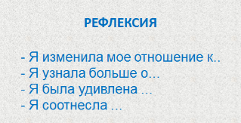  - Я узнала больше о ...  - Я была удивлена ...  - Я соотнесла ... |  |  |  |  |  | Источник:  https://hair-luxury.ru/uxod/kak-opredelit-tip-volos.html  Стикеры, ручки  по количеству учащихся
Дифференциация – каким способом вы хотите больше оказывать поддержку? Какие задания вы даете ученикам более способным по сравнению с другими? |  |  |  | Оценивание – как Вы планируете проверять уровень освоения материала учащимися? |  | Охрана здоровья и соблюдение техники безопасности
1. Более способные учащиеся помогают и делятся с остальными учащимися своими знаниями и навыками.  2. Таблицы  3 Сайт интернета Учащиеся в каждой группе помогают воспользоваться интернет ресурсом (видеоролик) на уроке  4. Дополнительный вопрос, задание. |  |  |  | 1.Устная оценка выполнения работы, самооценивание взаимооценивание,  2. Обсуждение с учащимися типы кожи (нормальная, комбинированная, сухая, жирная), волос (нормальные, жирные, сухие, смешанные) и способы ухода за ними. |  | Настрой на урок, не толкаться, передвигаясь по кабинету, после работы с компьютером (ноутбуком) выключить технику. В середине урока можно провести физкультминутку, можно сказать друг другу хорошие пожелания.  соблюдать аккуратность при работе со средствами по уходу, пользоваться индивидуальными салфетками
Рефлексия по уроку
Была ли реальной и доступной цель урока или учебные цели?
Все ли учащиеся достигли цели обучения? Если ученики еще не достигли цели, как вы думаете, почему? Правильно проводилась дифференциация на уроке?
Эффективно ли использовали вы время во время этапов урока? Были ли отклонения от плана урока, и почему?

Общая оценка
Две вещи, лучше всего прошедшие на уроке (касающиеся преподавания и обучения)?
1:
2:
Что могло бы посодействовать тому, чтобы урок прошел еще лучше? (касающиеся преподавания и обучения)?
1:
2:
Что я выяснил на этом уроке о классе или о достижениях/затруднениях отдельных учеников на что обратить внимание на следующем уроке?

